نموذج من مسلسل هجرة ابائنا واجدادنا
حكاري- القوش- موصل- بغداد- اميركا
نبيل يونس دمان
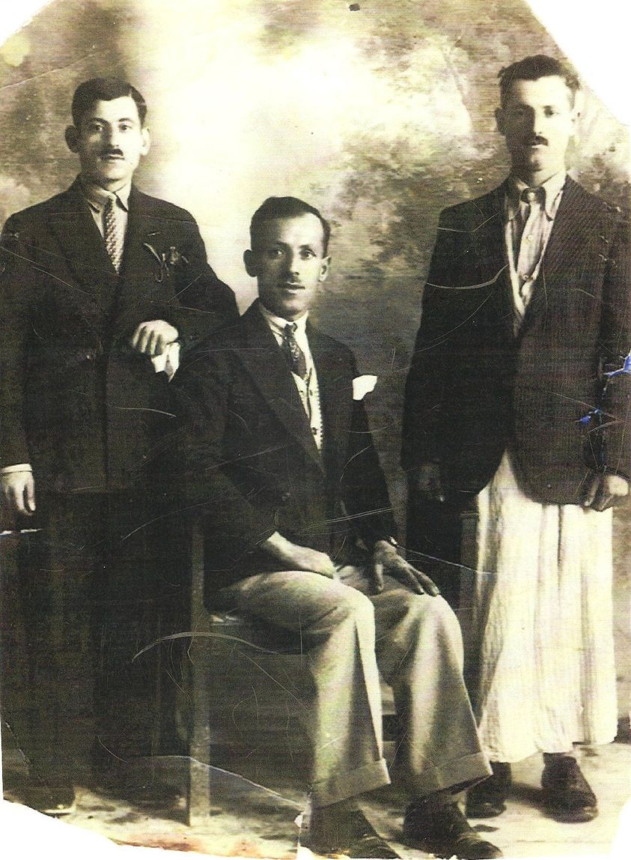
الصورة في الموصل ثلاثينات القرن المنصرم اي قبل حوالي 90 سنة وفيها من اليمين: المرحوم يوسف (حسقيال) توما دمان من مواليد 1907، المرحوم ياقو توما دمان من مواليد 1900، المرحوم يلدا توما دمان المولود 1912.
في فترة الحرب العالمية الاولى ترك الوالدان توما بطرس دمان وزوجته بلدة القوش هرباً من المجاعة والغلاء الفاحش ونير الحكم العثماني في فترته المسماة (دولة الرجل المريض) ، ومعهم اولادهم الصغار وعددهم سبعة اكبرهم كان المرحوم ياقو وهو من مواليد القوش 1900 وفي الطريق مات ثلاثة منهم وبقوا اربعة هم ياقو ويوسف ويلدا والياس، اما الياس فقد توفي في تلكيف وعمره 8 سنوات. واصل الوالدان مع الثلاثة الباقين نزوحهم الى مدينة الموصل ليستقروا فيها حتى فترة ما بعد 14 تموز 1958، عند قبولي طالبا في الجامعة عام 1970 زرت العم ياقو في بيته في الموصل الجديدة، وبعد فترة باع البيت واستقر في بغداد الى جانب اخوانه يوسف ويلدا وعوائلهم واولادهم. ثم هاجر تسلسل تلك الأسر الى اميركا وكندا بعد تردي الاوضاع في العراق في العقود الاربعة الماضية، رحم الله المتوفين ومد بحياة الباقين فرعاً عزيزاً من بيت دمان الألقوشي الذي أصله من منطقة ( اشيثا- حكاري) في جنوب شرق تركيا.
nabeeldamman@hotmail.com
California on January 24, 2023
××××××××××
××××××××
××××××
×××
×

